SOM ELS RODAMONS
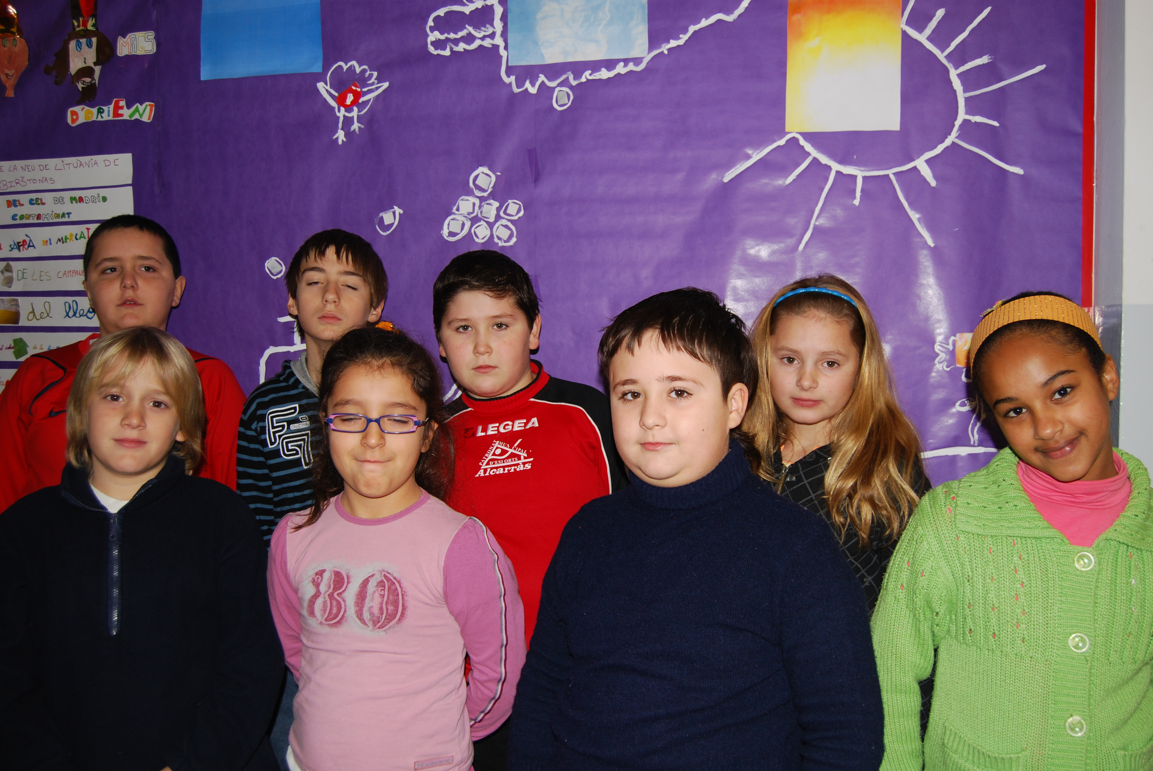

GABRIEL
JENNIFER
ADRIAN
WAFFA
BRIGITA
IONUT
MIGUEL
FLORIN

Adrià

Hola sóc L’Adrià tinc 11 anys i sóc de Romania fa 2 anys que estic a Espanya. M’agrada molt la pizza i no m’agraden les verdures. També tinc una germana que es diu Andreea i és més gran que jo: té 18 anys. El meu poble de Romania es diu Comanesti. M’agrada anar a l’escola i jugar a l’ordinador. La Pilar diu que sóc xerraire, simpàtic i optimista. En els vacances de Nadal he anat a la muntanya i el dia de Nadal he anat a casa de la meva tieta per dinar. De cap d’any ha vingut ella a casa meva.

Brigita

Hola soc la Brigita tinc 11 anys sóc de Lituània. No m’agrada Jugar al futbol i m’agrada molt ballar i cantar. Estic a Espanya des de fa més de 5 anys i a Catalunya fa 1 any . Jo aquestes vacances de estiu aniré a Lituánia que fa molt temps que no hi vaig i jo vull veure als meus avis.
Cada vegada parlo mes en català i les senyoretes estan més contentes . M’agrada picar als nens i pegar-los quan em molesten.
De menjar m’agrada molt una sopa lituana que es diu sartibarciei

Brigita
Zaviriucha

